Dzień 4. Lubimy bociany - czwartek

- Rytmizacja tekstu.
Rodzice mówią tekst w dowolnym rytmie (szybko, wolno, głośno, szeptem), a dzieci powtarzają go w takim samym rytmie.
- Bociany wracają, gniazda urządzają.
- Żaby po łące skaczą, dziś bociana zobaczą.
- Żaby i bociany mają wspólne plany

- „Jak wygląda bocian?” – oglądanie ilustracji. Dzieci oglądają ilustracje przedstawiające bociany w różnych sytuacjach: szukające pożywienia, lecące, siedzące na gnieździe. Opisują jak wygląda bocian: wielkość ptaka, kolor upierzenia, kolor nóg i dzioba u młodego bociana i u bociana dorosłego.

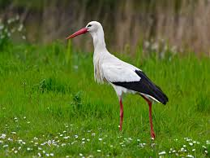
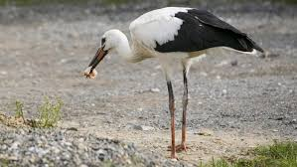

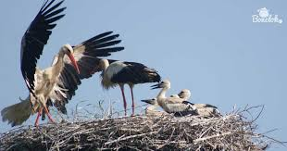

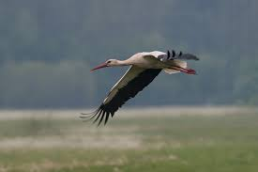
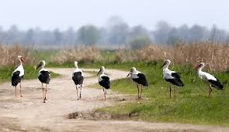

- „Ptaki do gniazd” – zabawa ruchowa.
Na podłodze leżą rozłożone obręcze. Dzieci poruszają się swobodnie po sali, naśladując latające ptaki, na sygnał wskakują do obręczy. Można zachęcić rodzeństwo do wspólnej zabawy.

- Zabawy z muzyką w domu dla 5-6 latka. Część 2.

https://www.youtube.com/watch?v=LUCtGfVyKC4

- Dla wszystkich dziewczynek i nie tylko, mamy taniec motyli:

https://www.facebook.com/groups/690390371032117/permalink/3628262917244833/

- A to ćwiczenie z dedykacją dla chłopców, ale dziewczynki też oczywiście są zaproszone:

https://www.youtube.com/watch?v=S5TFdKc6TB4&list=PLvRA6-xFsv_I27UOH7NfLiXOYOZbLCZDK&index=4

- „Literki” – łączenie liter z wyrazami; karta pracy cz. 3, s. 57.
- Karta pracy, cz. 3, s. 57. Rysuj po śladzie

Miłej Zabawy
Pani Kasia

Religia dla dzieci 5,6- letnich
Opracował:
ks. Jan Król
Katecheza 1 i 2

Temat: Za drogę krzyżową dziękujemy, dla Ciebie, Jezu, żyć pragniemy.
(w podręczniku katecheza nr 37)
- Proszę zachęcić dziecko do poszukania w domu Jezusa na krzyżu, czy to wiszącego na ścianie, czy na jakimś obrazie lub w kolorowej biblij dla dzieci.
- Dzieci z lekcji powinny już pamiętać, że to źli ludzie, którzy byli zazdrośni ukrzyżowali Jezusa, za to, że On kochał wszystkich ludzi i im pomagał.
- Patrząc na krzyż warto uświadomić dziecku, że również i nas Pan Jezus bardzo kocha i troszczy się o nas.
- W podręczniku są narysowane stacje Drogi Krzyżowej. Warto wspomnieć, że jest ich czternaście. Te stacje przedstawiają różne sytuacje, które miały miejsce w czasie drogi Jezusa na Golgotę. Można omówić dowolne.
- Pomódlmy się razem z dzieckiem dowolną modlitwą skierowaną do Jezusa na krzyżu, dziękując mu za to, że nas kocha. (Któryś za nas cierpiał rany)
- W wolnej chwili dziecko koloruje obrazek i wkleja krzyż.
- Warto uświadomić dziecku, że my jako rodzice naśladujemy Jezusa podejmując różne obowiązki z miłości do naszych dzieci. (praca zawodowa, sprzątanie domu, gotowanie obiadu itd.)
- Zachęcam do wspólnego wykonania serca z papieru i położenia go obok krzyża w naszym domu. Można to uczynić o godzinie 15 00, gdy Jezus umierała na krzyżu.
- Warto uświadomić dziecku iż mimo, że Pan Jezus cierpiał to się cieszył, że niedługo będzie w Niebie ze swoim „Tatą - Bogiem”.
Kolejne katechezy do przekazanych materiałów będą umieszczane na stronie naszego przedszkola.

Przy okazji pragnę poinformować, że w naszym kościele codziennie od 17 00 do 18 00 jest adoracja Najświętszego Sakramentu oraz możliwość spowiedzi. Przypominamy, że w kościele oprócz kapłana nie może przebywać więcej niż 5 osób jednocześnie. Zachęcamy do przygotowania się w domu, spowiedzi w kościele i krótkiej adoracji, aby zrobić miejsce dla kolejnych osób. Po spowiedzi udzielamy Komunii Świętej. W pierwszy piątek adoracja od 15 00 do 18 00 z możliwością spowiedzi. Warto przyjść na początku adoracji jest wtedy najmniej osób. Wejście do kościoła przez zakrystię. We mszy mogą uczestniczyć tylko ci, którzy zamówili na daną godzinę intencję i zgłosili wcześniej telefonicznie swoją obecność księdzu proboszczowi. (Takie wskazania zawiera dekret biskupa Andrzeja Jeża)

Przy wejściu do kościoła znajdują się środki do dezynfekcji rąk. Prosimy o korzystanie z nich. W konfesjonałach są założone nowe folie oddzielające penitenta od kapłana. Klamki i konfesjonały są też na bieżąco dezynfekowane.
Zapraszamy osoby zdrowe, nie poddane kwarantannie i osoby, które nie kontaktowały się z osobami stanowiącymi zagrożenie.

Serdecznie wszystkich pozdrawiam i z serca błogosławię +
wasz ks. Jan Król

